附件
会务服务需求

序号 | 名称 | 工艺材质及尺寸 | 备注
1 | 不锈钢底座 | 不锈钢方管+圆管焊接  约9m长，80cm高 | 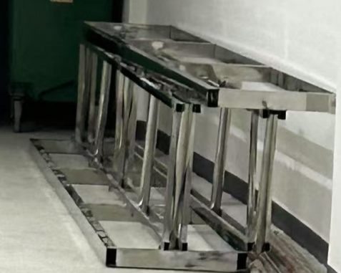
2 | 旗杆 | 不锈钢，32圆管，单根约5m长 | 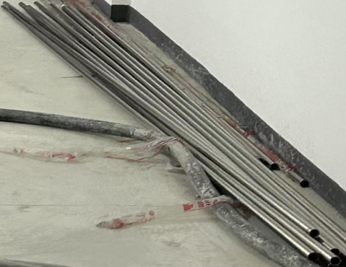
3 | 旗帜 | 春亚纺，单面约24个平方 | 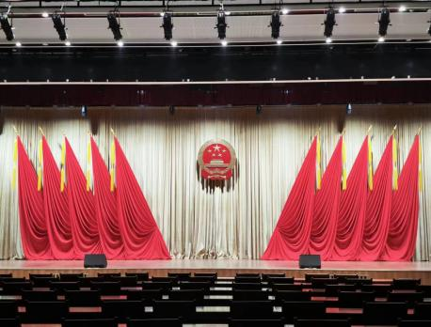
4 | 穗子 | 锦纶，约60cm长 | 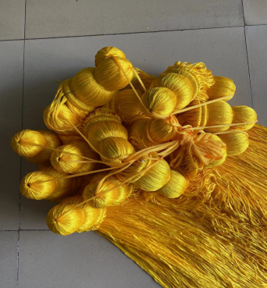
5 | 尖头 | 不锈钢，约50cm长 | 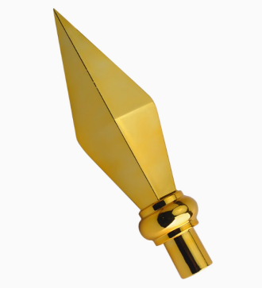
6 | 党徽 | 不锈钢，直径约1.5m | 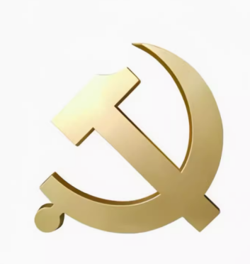
7 | 横幅 | 高精油画布，约13m*1m | /
8 | 旗帜整理服务 | / | /
9 | 安装、运输、辅材、拆除 | / | /

